GEWALT UN warnen vor Völkermord in Zentralafrika
Die UN befürchten, dass die Gewalt in Zentralafrika Ausmaße wie in Ruanda oder Bosnien annehmen könnte. Die Verhältnisse enthielten dieselben Elemente der Gewalt.
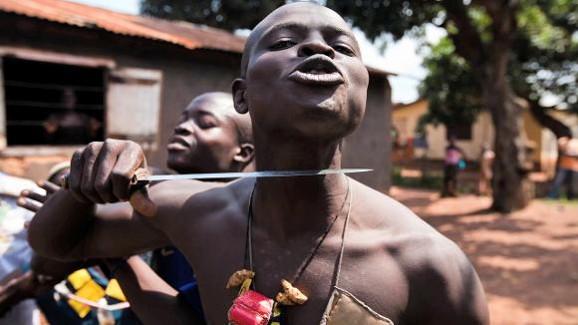

Die Vereinten Nationen warnen vor einem Völkermord in der Zentralafrikanischen Republik. Die Verhältnisse in dem Land enthielten alle Elemente von Gewalt, wie sie früher in Ruanda oder Bosnien ausgeübt worden sei, sagte der UN-Beauftragte für humanitäre Einsätze, John Ging. Die Saat sei da für einen Völkermord. Ging forderte ein breites internationales Engagement mit militärischen und humanitären Komponenten, um Zentralafrika zu stabilisieren.
"Ständig werden Gräueltaten verübt", sagte Ging nach einem fünftägigen Aufenthalt in dem Land. Die einzelnen Volksgruppen hätten Angst vor den anderen. Die staatliche Ordnung sei vollständig zusammengebrochen. Noch habe das Blutvergießen nicht das Ausmaß eines innerreligiösen Konflikts angenommen, allerdings habe es das Potenzial dazu.
Am Freitag vergangener Woche war Präsident Michel Djotodia zurückgetreten, ungeachtet dessen dauern die Kämpfe aber bislang an. In der Nacht zum heutigen Donnerstag wurden in der Hauptstadt Bangui bei mehreren Zwischenfällen mindestens sieben Menschen getötet. Das Rote Kreuz teilte mit, es habe in einer Moschee im Stadtviertel Begoua vier Leichen geborgen.
Am kommenden Montag sollen die Mitglieder des Nationalen Übergangsrats (CNT), der als vorläufiges Parlament dient, einen neuen Interimspräsidenten wählen. Die Abgeordneten legten 17 Kriterien für die Kandidaten fest, wie die zuständige Kommission in Bangui mitteilte. Die Bewerbungen können demnach zwischen Freitagmorgen und Samstagabend eingereicht werden. Die Wahl soll am Montagvormittag stattfinden.
Ruanda entsandte ein Kontingent von 850 Soldaten nach Zentralafrika, um den afrikanischen Truppeneinsatz zu unterstützen. Mit den Soldaten aus Ruanda sollte eine Truppenstärke von 5.250 Mann erreicht sein, die Zielgröße für die Operation sind 6.000 Soldaten. Neben den Soldaten der afrikanischen Truppe, zu der auch Kontingente aus Burundi, Kamerun, dem Kongo, der Demokratischen Republik Kongo, Gabun, Tschad und Äquatorial-Guinea gehören, gibt es eine französische Eingreiftruppe mit 1.600 Soldaten. Estland erklärte sich im Zuge eines künftigen EU-Militäreinsatzes bereit, 55 Soldaten zu schicken.
Der französische UN-Botschafter Gérard Arnaud sagte, Frankreich habe den Hass und die Ressentiments zwischen Christen und Muslimen in Zentralafrika unterschätzt. Die afrikanischen und französischen Soldaten sähen sich in dem Land mit einer nahezu unmöglichen Situation konfrontiert, in der sich Mitglieder beider Religionen einfach nur noch töten wollten.
In dem multikonfessionellen Land in Mittelafrika bekämpfen sich muslimische und christliche Milizen. Bei den Kämpfen der vergangenen Wochen wurden mehr als tausend Menschen getötet, Hunderttausende Menschen flohen vor der Gewalt. Auch Zehntausende Immigranten aus dem Tschad verließen das Land. Insgesamt sollen mehr als eine Million Menschen auf der Flucht sein.
siehe ebenso: http://www.zeit.de/2014/03/zentralafrika-gewalt-bangui-berichte,
ein Augenzeugenbericht

